EXPLORACIÓN DEL ENTORNO NATURAL

NOMBRE: _______________________________________________________________________________________________________________________ FECHA

ACTIVIDAD:
- Escuchar canción https://www.youtube.com/watch?v=xpedUzlAef8
- Observar y comentar la imagen “El mar”
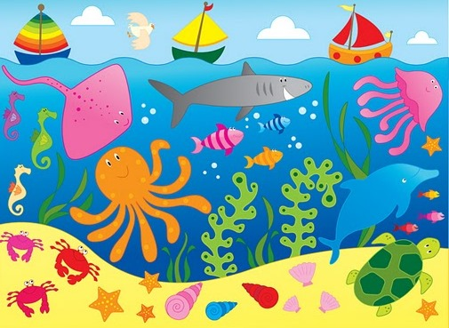

EXPLORACIÓN DEL ENTORNO NATURAL
NOMBRE: _______________________________________________________________________________________________________________________ FECHA

ACTIVIDAD:
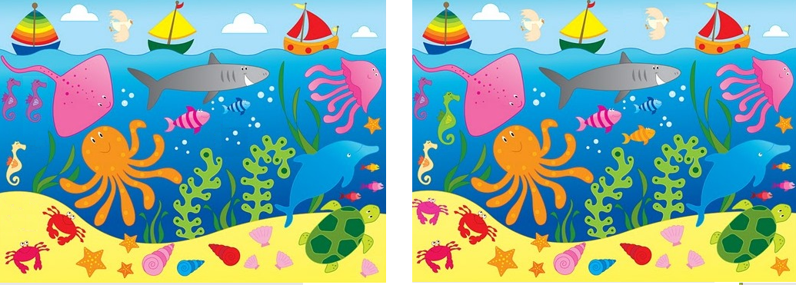
- Observa la imagen del mar y encuentra las 5 diferencias

EXPLORACION DEL ENTORNO NATURAL

NOMBRE: _______________________________________________________________________________________________________________________ FECHA

ACTIVIDAD:
- Sigue las instrucciones y confecciona un barco de papel y ¡a jugar con la familia!
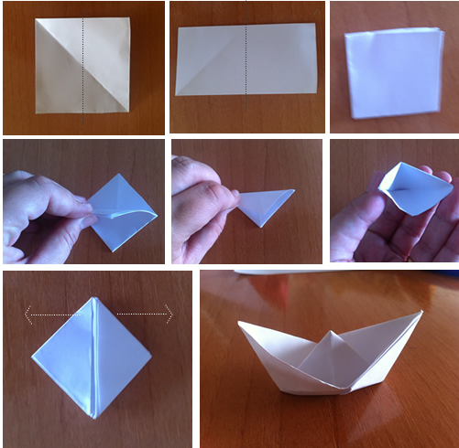

EXPLORACION DEL ENTORNO NATURAL

NOMBRE: _______________________________________________________________________________________________________________________ FECHA

ACTIVIDAD:
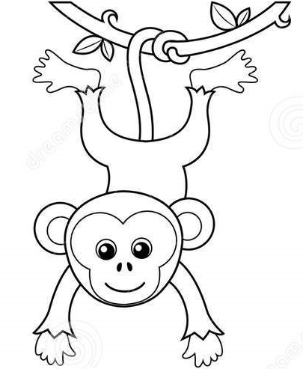
- Observa el video https://www.youtube.com/watch?v=Ieh3JkGtA40
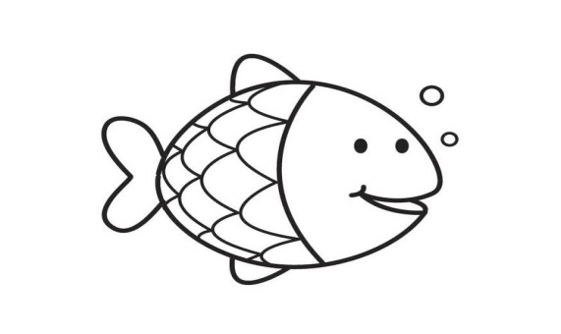
- Pinta solo los animales que viven en el mar
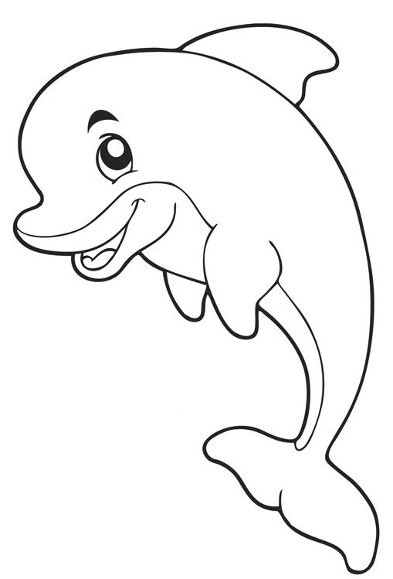

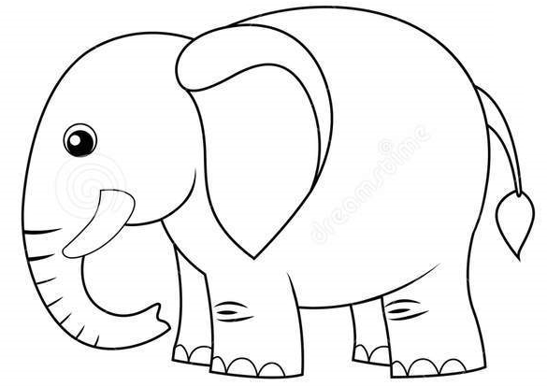
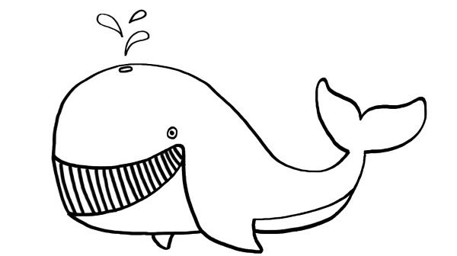

Poesía a Mamá

NOMBRE: _______________________________________________________________________________________________________________________ FECHA

ACTIVIDAD:
- Decora el corazón
- Aprende la poesía y dibújate en el recuadro con tu mamá
A mamita, mi corazón
Tu sabes mamita cuanto te quiero,
Te lo he dicho mil veces solo con besos.
Pero hoy es tu día y rompo el silencio:
¡Te quiero mamita así hasta el cielo!

EXPLORACIÓN DEL ENTORNO NATURAL

NOMBRE: _______________________________________________________________________________________________________________________ FECHA

ACTIVIDAD:
- Disfrutar del cuento https://www.youtube.com/watch?v=ckc2OX6nn9g “un cuento de mar”
- Dibuja el mar

EXPLORACIÓN DEL ENTORNO NATURAL

NOMBRE: _______________________________________________________________________________________________________________________ FECHA

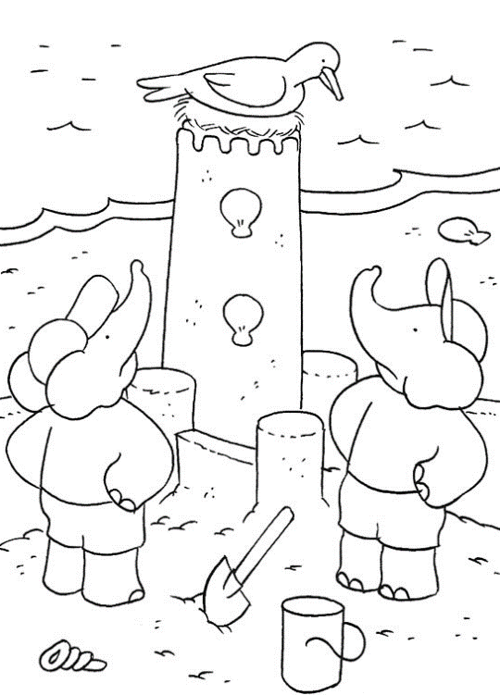
ACTIVIDAD:
- Recordar el cuento
- Pinta la imagen que corresponde al cuento
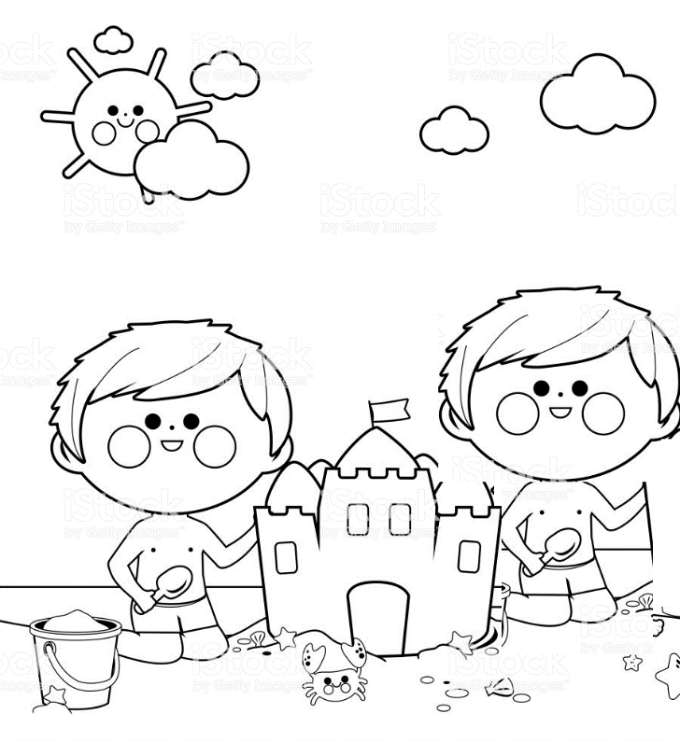

Eran dos niños que bajaron a la orilla de la playa a construir un catillo Eran dos elefantes que bajaron a la orilla de la playa a construir un castillo de arena

EXPLORACION DEL ENTORNO NATURAL

NOMBRE: _______________________________________________________________________________________________________________________ FECHA

ACTIVIDAD:
- Pintar los peces de colores, luego recorta las líneas y ya puedes jugar con el rompe cabezas.
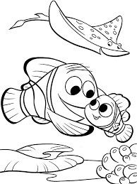

EXPLORACIÓN DEL ENTORNO NATURAL

NOMBRE: _______________________________________________________________________________________________________________________ FECHA

ACTIVIDAD:
- Confeccionar un animal del mar con material reciclado como, por ejemplo:
